Как избежать встречи с синдромом профессионального
выгорания
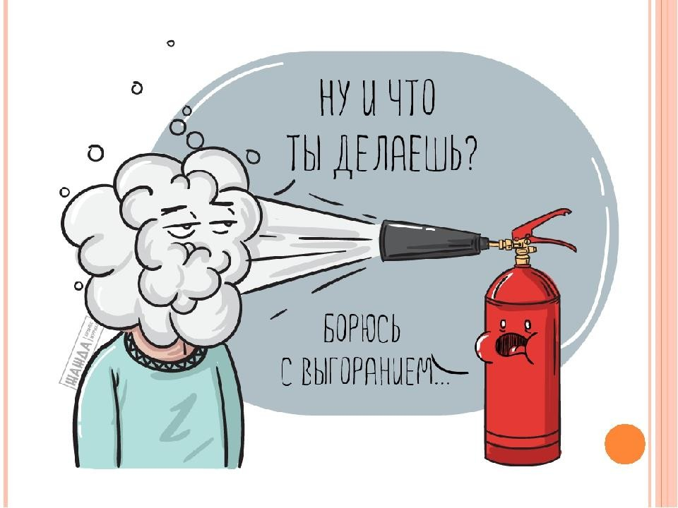
- Будьте внимательны к себе: это поможет вам своевременно заметить первые симптомы усталости.
- Любите себя или, по крайней мере, старайтесь нравиться.
- Подберите дело по себе: сообразно своим склонностям и возможностям. Это позволит вам обрести себя, поверить в свои силы.
- Перестаньте искать в работе счастье или спасение. Она - не убежище, а деятельность, которая хороша сама по себе.
- Перестаньте жить за других их жизнью. Живите, пожалуйста, своей. Не вместо людей, а вместе с ними.
- Находите время для себя, вы имеете право не только на рабочую, но и на частную жизнь.
- Учитесь трезво осмысливать события каждого дня. Можно сделать традицией вечерний пересмотр событий.

Экспресс-оценка профессионального ВЫГОРАНИЯ.

На следующие предложения отвечайте «да» или «нет».

- Когда в воскресенье в полдень я вспоминаю о том, что завтра снова идти на работу, то остаток выходных уже испорчен.
- Если бы у меня была возможность уйти на пенсию (по выслуге лет, инвалидности), я сделал (а) бы это без промедления.
- Коллеги по работе раздражают меня: невозможно терпеть их одни и те же разговоры.
- То, насколько меня раздражают коллеги, ещё мелочи по сравнению с тем, как выводят меня из равновесия клиенты (пациенты, ученики, посетители, заказчики и т. д.).
- На протяжении последних трёх месяцев я отказывался(-ась) от курсов повышения квалификации, от участия в конференциях и т. д.
- Коллегам (ученикам, посетителям, заказчикам и т. д.) я придумал (а) обидные прозвища (например, «идиоты»), которые использую мысленно.
- С делами по службе я справляюсь «одной левой». Нет ничего такого, что могло бы удивить меня в ней своей новизной.
- О моей работе мне едва ли кто скажет что-нибудь новое.
- Стоит мне только вспомнить о своей работе, как хочется взять и послать её ко всем чертям.
- За последние три месяца мне не попала в руки ни одна специальная книга, из которой я почерпнул (а) бы что-нибудь новенькое.
Подсчитайте количество положительных ответов.
0 – 1 балл – синдром выгорания вам не грозит.
2 – 6 баллов – вам необходимо взять отпуск, отключиться от рабочих дел.
7 – 9 баллов – пришло время решать: либо сменить работу, либо, что лучше, переменить стиль жизни.
10 баллов – положение весьма серьёзное, но, возможно, в вас ещё теплится огонёк; нужно, чтобы он не погас.

Упражнение для быстрого снятия сильного эмоционального напряжения

«Вверх по радуге»
Встаньте, закройте глаза, сделайте глубокий вдох и представьте себе, что этим вдохом вы взбираетесь вверх по радуге, и, вдыхая, съезжайте с нее как с горки.

Вдох должен быть
максимально полным и плавным,
так же как и выдох.

Между выдохом и следующим вдохом
должна быть небольшая пауза.

Повторить 3 раза.

